高强混凝土工程应用图集
建筑 · 桥梁 · 水利 · 海洋 · 国防
14 个工程实例 · 2026 年 11 月整理
本图集按建筑、桥梁、水利、海洋、国防五类应用场所，整理了使用高强混凝土或超高性能混凝土（UHPC）的工程实例。每个工程附 1–2 张实景照片，并注明地点、建造时间、高强混凝土的使用部位和资料来源。照片均来自 Wikimedia Commons，采用知识共享许可或属于公有领域，使用时请按图注署名。
概念
- 高强混凝土：强度等级不低于 C60 的混凝土（JGJ/T 281-2012《高强混凝土应用技术规程》）。
- 超高性能混凝土（UHPC）：抗压强度一般在 120 MPa 以上，掺钢纤维，能做成很薄的曲面板、镂空格栅和细长构件，常用于造型轻盈的清水混凝土建筑。

一览表
类别 | 工程 | 地点 | 建造时间 | 高强混凝土用在哪
建筑 | 欧洲与地中海文明博物馆（MuCEM） | 法国 马赛 | 2010–2013 | UHPC 镂空网格外墙和屋面、树形柱、人行桥
建筑 | 路易威登基金会艺术中心（Fondation Louis Vuitton） | 法国 巴黎 | 2008–2014 | 约 1.9 万块白色 UHPC 曲面外墙板
建筑 | 让·布安体育场（Stade Jean-Bouin） | 法国 巴黎 | 2010–2013 | 约 3,600 块三角形 UHPC 板构成外立面和屋面
建筑 | 哈利法塔（Burj Khalifa） | 阿联酋 迪拜 | 2004–2010 | 墙、柱用 C80 和 C60，2007 年泵送到 601 m
建筑 | 吉隆坡石油双塔（Petronas Twin Towers） | 马来西亚 吉隆坡 | 1993–1998（1999 年启用） | 核心筒和周边柱用 80 MPa 高强混凝土
建筑 | 上海中心大厦 | 中国 上海 | 2008–2015 | 巨型柱底部用 C70
建筑 | 广州国际金融中心（广州西塔） | 中国 广州 | 2005–2010 | 大量使用 C70–C90，C100 泵送到 411 m
建筑 | 天津高银 117 大厦 | 中国 天津 | 2008 年开工，2015 年结构封顶 | 混凝土泵送高度 621 m（吉尼斯纪录）
桥梁 | 米约高架桥（Millau Viaduct） | 法国 米约 | 2001–2004 | 7 个桥墩用 B60 高性能混凝土，最高约 245 m
桥梁 | 仙游桥（和平之桥，Seonyu Footbridge） | 韩国 首尔 | 2002 年建成 | 跨度 120 m 的 UHPC 拱
水利 | 小浪底水利枢纽 | 中国 河南（黄河） | 1994–2001 | 泄洪排沙洞群衬砌用 C70 硅粉混凝土
海洋 | 联邦大桥（Confederation Bridge） | 加拿大 诺森伯兰海峡 | 1993–1997 | 海洋环境高性能混凝土 60 MPa，防冰锥 90 MPa
海洋 | 海德伦张力腿平台（Heidrun TLP） | 挪威 挪威海 | 1995 年投产 | 整个平台船体用高强轻骨料混凝土
国防 | 加固飞机掩体（防护工程示意） | 意大利（照片拍摄地） | 照片摄于 2011 年 | 掩体、指挥所、发射井、防护门等防护结构

一、建筑工程

1. 欧洲与地中海文明博物馆（MuCEM）
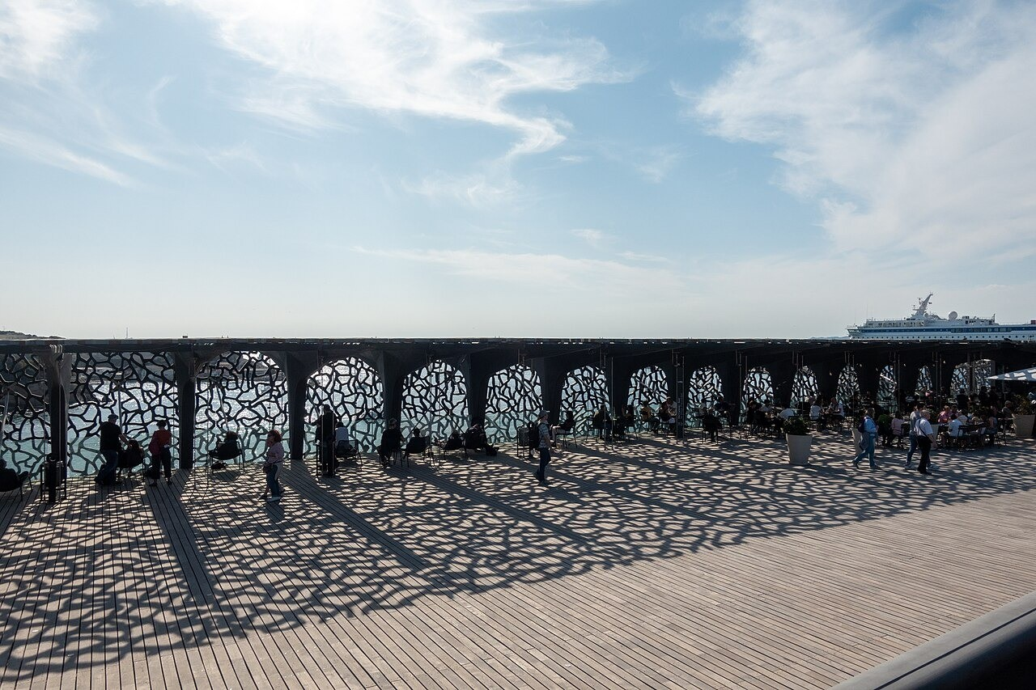
图 1 欧洲与地中海文明博物馆（MuCEM） 照片：Kent Wang from Barcelona, Spain，CC BY-SA 2.0，Wikimedia Commons
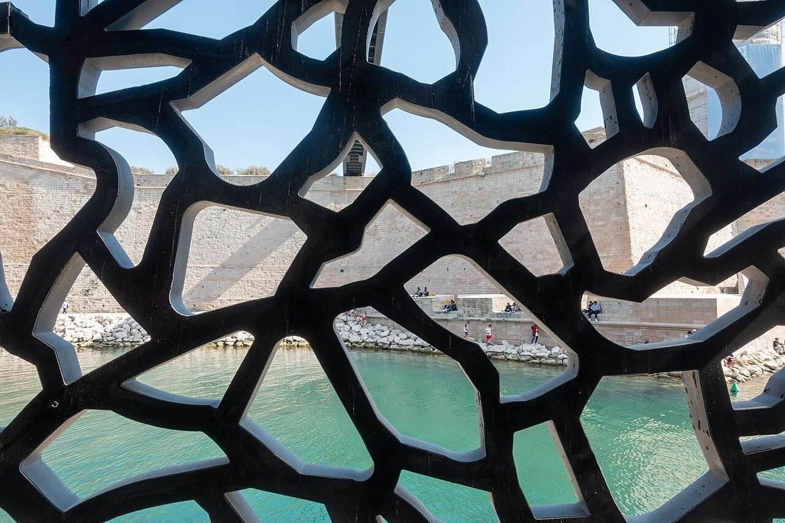
图 2 近景：透过 UHPC 镂空网格看对岸的圣让堡 照片：Kent Wang from Barcelona, Spain，CC BY-SA 2.0，Wikimedia Commons
地点 | 法国 马赛，旧港入口的 J4 码头
建造时间 | 2010 年 9 月开工，2013 年 4 月完工，2013 年 6 月开馆
高强混凝土应用 | 建筑师 Rudy Ricciotti。大面积使用 Ductal® 超高性能混凝土（UHPC）：南、西立面和屋顶外包一层仿阿拉伯花窗的 UHPC 镂空网格；支撑立面的是一排树形 UHPC 预制柱（全高施加预应力）；连接圣让堡的约 115 m 人行桥也是 UHPC。常被称为第一座大规模使用 UHPC 的大型建筑。
资料来源 | AFGC 2013 UHPFRC 会议论文  Freyssinet 项目介绍  SCIA 项目介绍（工期）

2. 路易威登基金会艺术中心（Fondation Louis Vuitton）
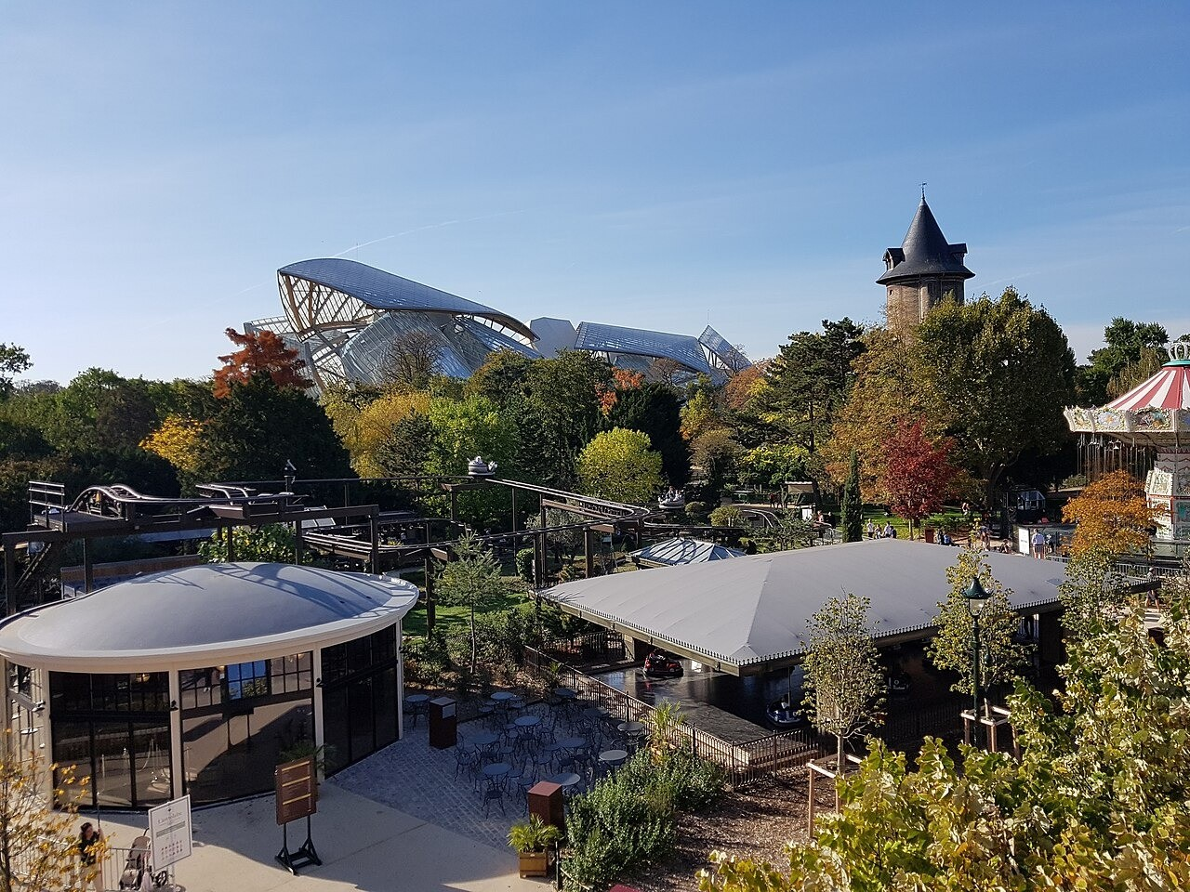
图 3 路易威登基金会艺术中心（Fondation Louis Vuitton） 照片：Moktarama，CC BY 3.0，Wikimedia Commons
地点 | 法国 巴黎 16 区，布洛涅森林
建造时间 | 2008 年 3 月开工，2014 年 10 月 20 日落成、27 日对公众开放
高强混凝土应用 | 建筑师 Frank Gehry。玻璃“帆”下面的建筑主体（俗称“冰山”）外墙包覆约 19,000 块白色 Ductal® UHPC 曲面板，几乎每块形状都不同，面积约 9,000 m²，用真空成型工艺预制。照片从旁边的儿童乐园拍摄，远处玻璃“帆”下面的白色块体就是 UHPC 板包覆的部分。
资料来源 | LVMH 介绍  VINCI 落成新闻

3. 让·布安体育场（Stade Jean-Bouin）
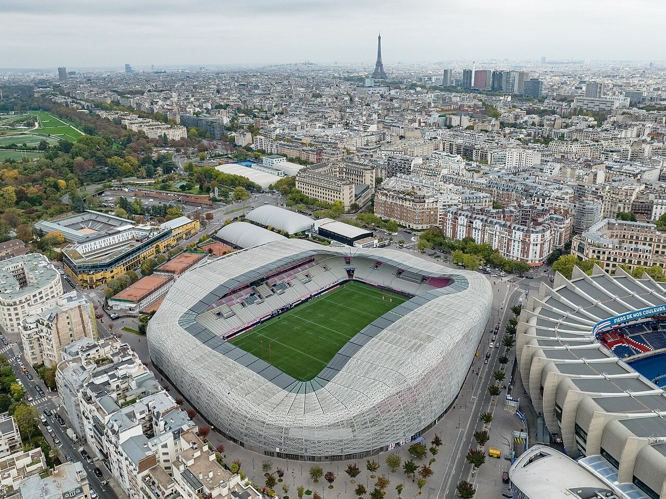
图 4 让·布安体育场（Stade Jean-Bouin） 照片：Arne Müseler，CC BY-SA 3.0 de，Wikimedia Commons
地点 | 法国 巴黎 16 区，王子公园球场旁
建造时间 | 2010 年 10 月–2013 年 6 月施工，2013 年 8 月 30 日启用
高强混凝土应用 | 建筑师 Rudy Ricciotti，约 2 万座。外立面和防水屋面由约 3,600 块自承重的三角形 Ductal® UHPC 预制板组成（部分镶玻璃），面积约 2.1–2.3 万 m²，只用了 18 套模具。照片是航拍，白色网状外壳就是 UHPC 板。
资料来源 | ArchDaily 产品案例  AFGC 2013 UHPFRC 会议论文  巴黎市政府介绍

4. 哈利法塔（Burj Khalifa）
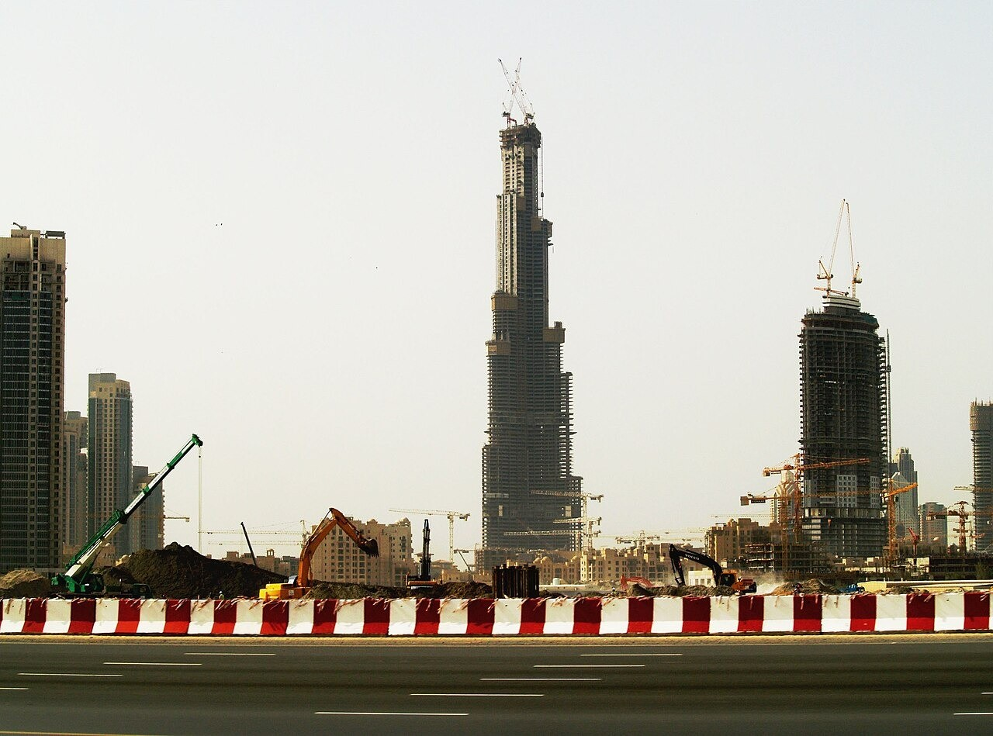
图 5 哈利法塔（Burj Khalifa） 照片：Zaneyboy at English Wikipedia，CC BY-SA 3.0，Wikimedia Commons
地点 | 阿联酋 迪拜
建造时间 | 2004 年 1 月开工，2010 年 1 月 4 日启用；高 828 m
高强混凝土应用 | 钢筋混凝土核心筒和墙、柱底部用 C80（约到 126 层），以上用 C60；2007 年 11 月把混凝土泵送到 601 m 高，创当时世界纪录，32 个月共泵送约 16.5 万 m³ 高强混凝土。照片摄于 2007 年施工期间，能看到正在升高的钢筋混凝土主体。
资料来源 | Putzmeister 项目介绍  Arabian Business：How Burj was built  BNP Media 继续教育课程

5. 吉隆坡石油双塔（Petronas Twin Towers）
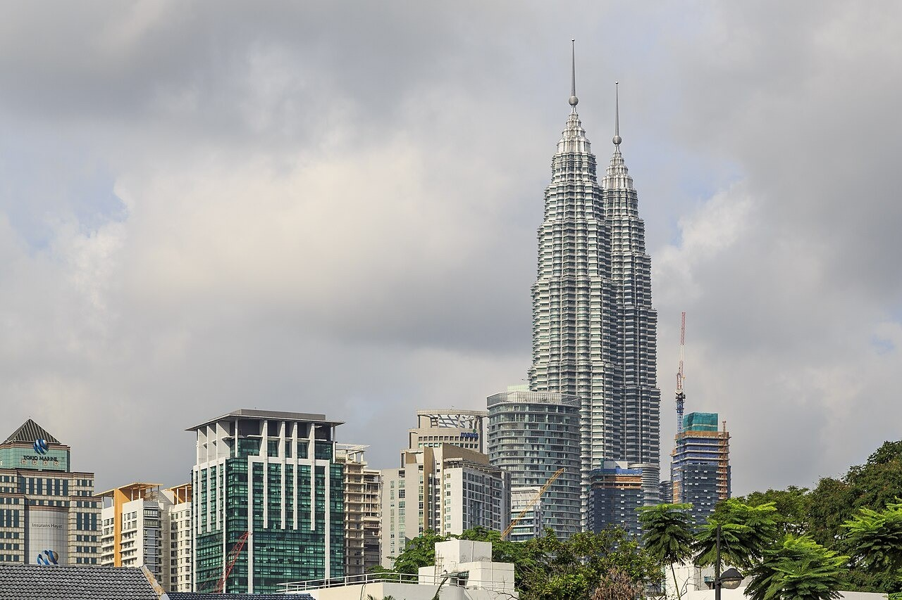
图 6 吉隆坡石油双塔（Petronas Twin Towers） 照片：CEphoto, Uwe Aranas，CC BY-SA 3.0，Wikimedia Commons
地点 | 马来西亚 吉隆坡
建造时间 | 1993 年 3 月开工，1996 年结构完工，1999 年 8 月正式启用；高 452 m
高强混凝土应用 | 每座塔的核心筒和周边圆柱底部用 80 MPa（Grade 80）高强混凝土，向上分级降到 40 MPa，是当地第一次大规模使用 80 MPa 混凝土。1998–2004 年是世界最高建筑。
资料来源 | ACI：The Petronas Twin Towers and High-Performance Concrete  TRID 摘要

6. 上海中心大厦
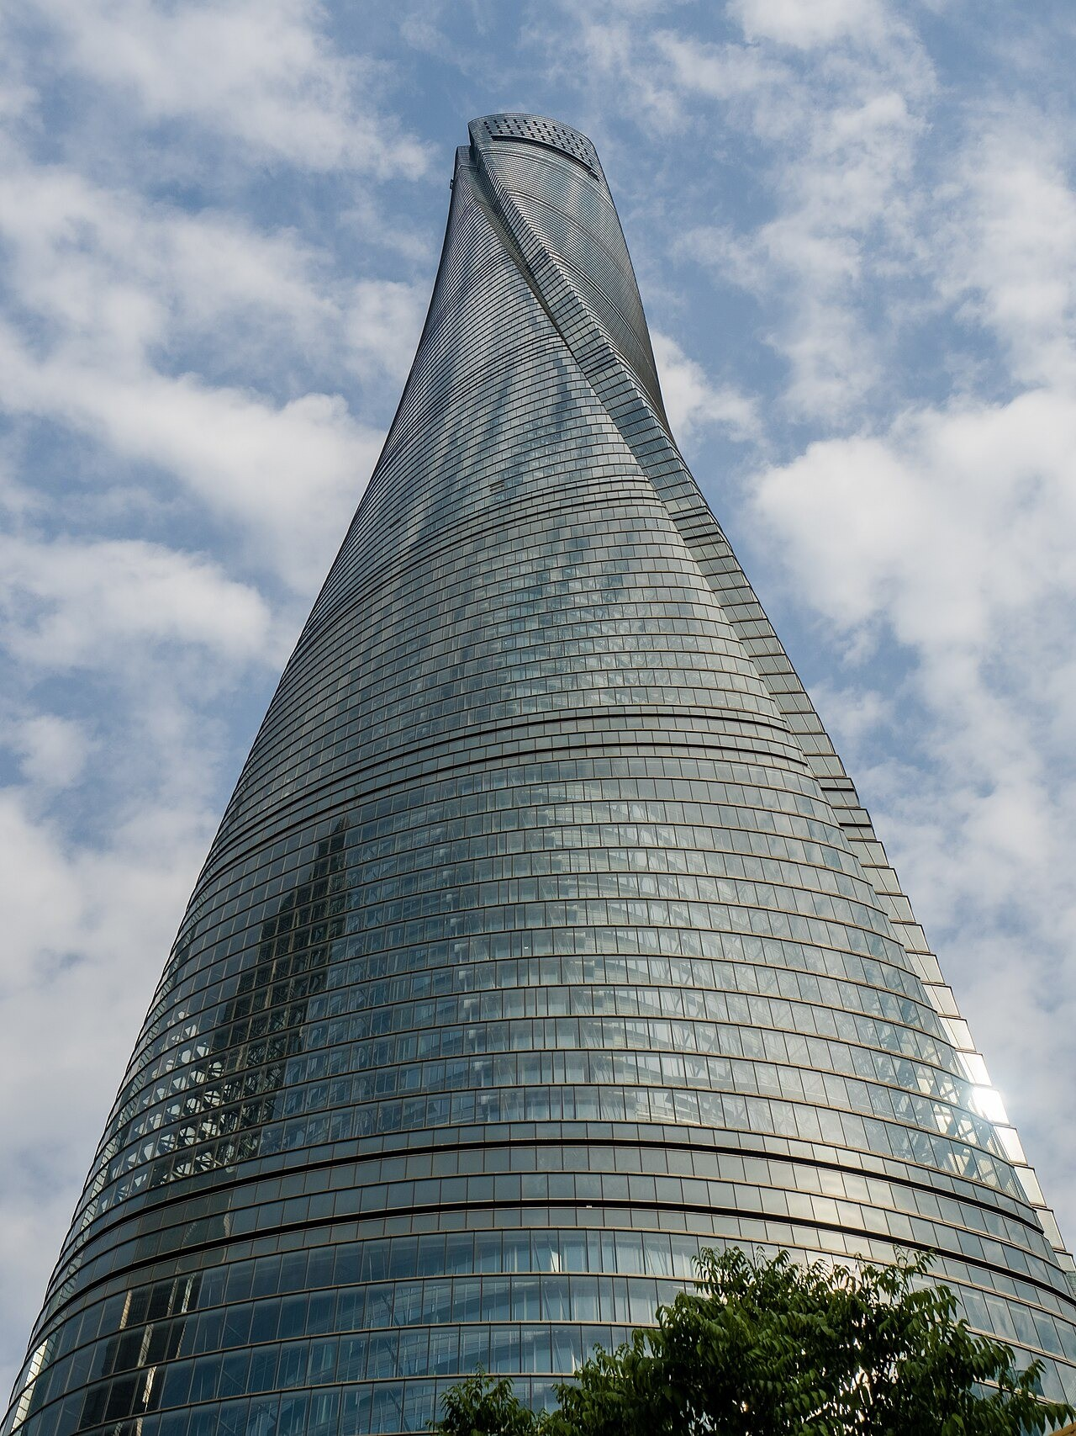
图 7 上海中心大厦 照片：Ermell，CC0，Wikimedia Commons
地点 | 中国 上海 浦东陆家嘴
建造时间 | 2008 年 11 月 29 日开工，2013 年 8 月结构封顶，2015 年竣工；高 632 m
高强混凝土应用 | 结构为“巨型框架–核心筒–伸臂桁架”体系，8 根巨型柱是型钢混凝土柱，底部采用 C70 高强混凝土来减小截面，截面随高度逐级缩小。
资料来源 | 同济大学案例（Construct Steel）  Structurae

7. 广州国际金融中心（广州西塔）
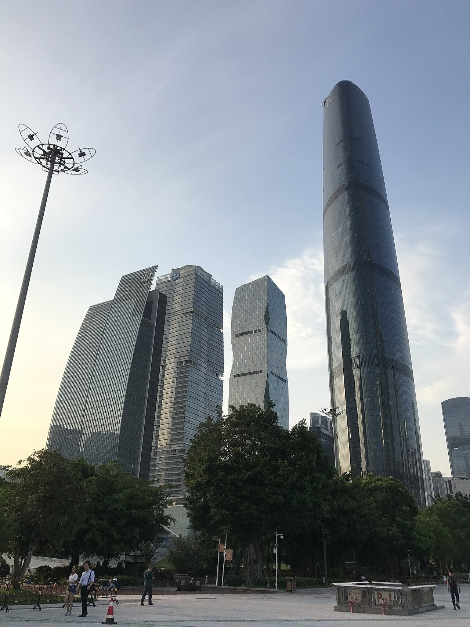
图 8 广州国际金融中心（广州西塔） 照片：そらみみ，CC BY-SA 4.0，Wikimedia Commons
地点 | 中国 广州 天河区珠江新城
建造时间 | 2005 年开工，2010 年建成；高 438.6 m，103 层
高强混凝土应用 | 结构为钢管混凝土斜交网格外筒加钢筋混凝土核心筒，大规模使用 C70–C90 高强混凝土；施工中研制了 C100 超高性能混凝土并泵送到 411 m 高度。
资料来源 | XU Libin 2015 学位论文（西塔 C70–C100 混凝土）

8. 天津高银 117 大厦
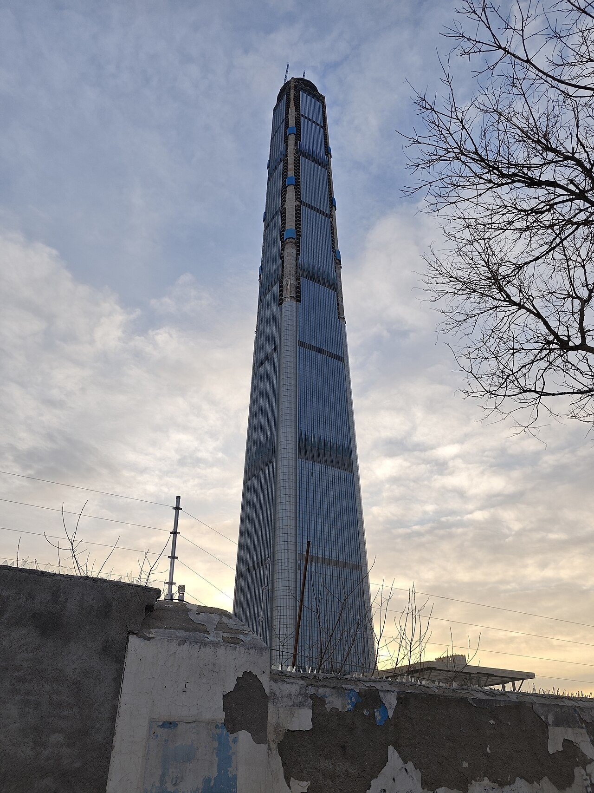
图 9 天津高银 117 大厦 照片：Chirion23，CC0，Wikimedia Commons
地点 | 中国 天津 西青区
建造时间 | 2008 年 9 月开工，2015 年 9 月主体结构封顶后停工；2025 年 4 月复工，目标 2027 年完工
高强混凝土应用 | 2015 年核心筒封顶时混凝土实际泵送高度达到 621 m，超过哈利法塔的 601 m，创吉尼斯世界纪录；最后一方 C60 高性能混凝土浇筑在 596.5 m 处。2026 年 3 月开始安装塔冠钢结构。
资料来源 | 前瞻网 2015：621 米泵送纪录  新华网 2026：塔冠吊装  中华网 2026：工程进度

二、桥梁工程

9. 米约高架桥（Millau Viaduct）
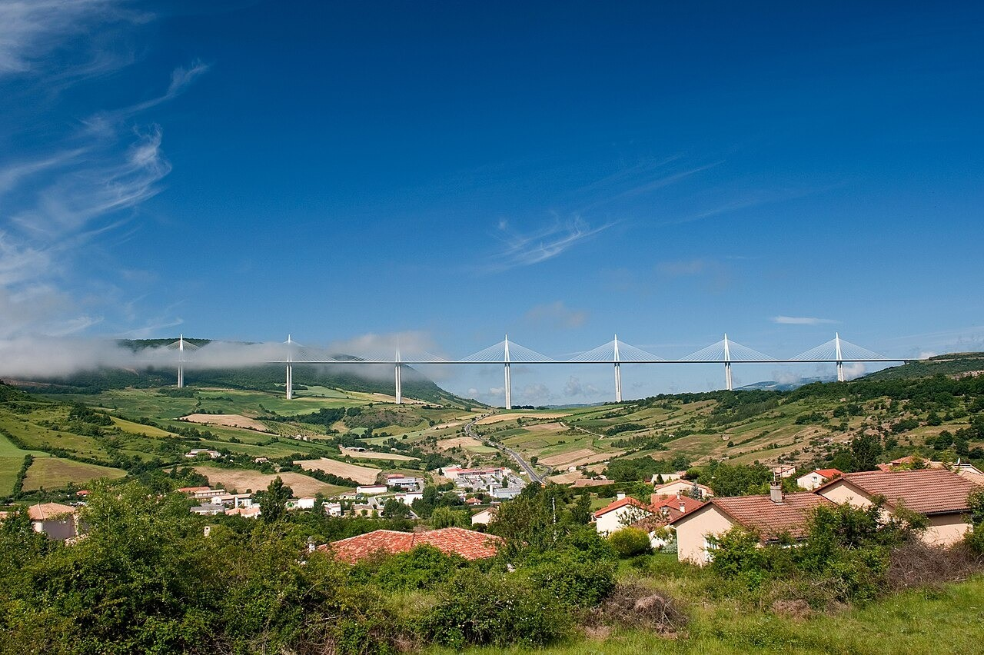
图 10 米约高架桥（Millau Viaduct） 照片：Stefan Krause, Germany，CC BY-SA 3.0，Wikimedia Commons
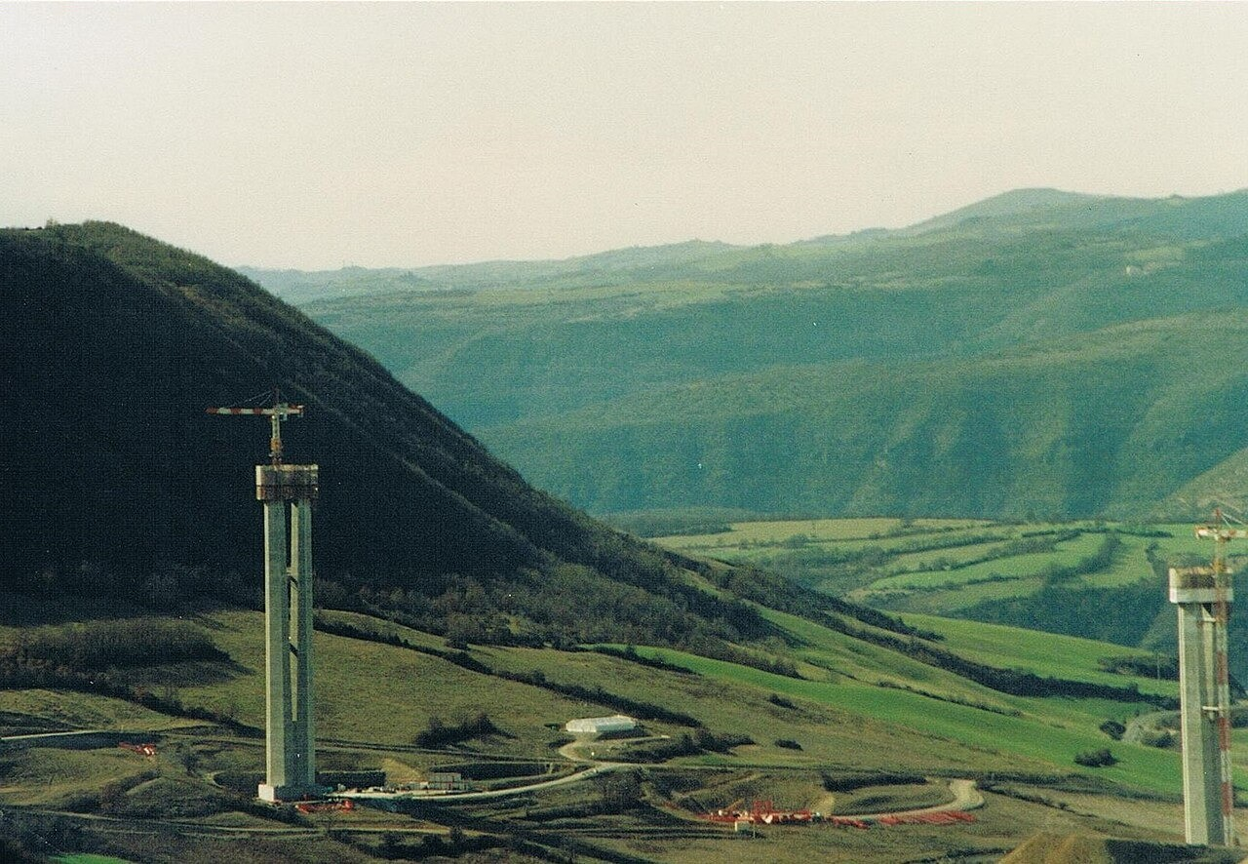
图 11 2003 年 3 月施工中的 B60 高性能混凝土桥墩 照片：Selmoval，CC BY-SA 4.0，Wikimedia Commons
地点 | 法国 南部 阿韦龙省 米约，跨塔恩河谷
建造时间 | 2001 年 10 月开工，2004 年 12 月 16 日通车；全长 2,460 m
高强混凝土应用 | 7 个桥墩采用 B60 高性能混凝土（约相当于 C60），最高的 P2 墩约 245 m，是世界上最高的桥墩；设计使用寿命 120 年。
资料来源 | AFGC 论文（Arcadis）  Universalis 百科

10. 仙游桥（和平之桥，Seonyu Footbridge）
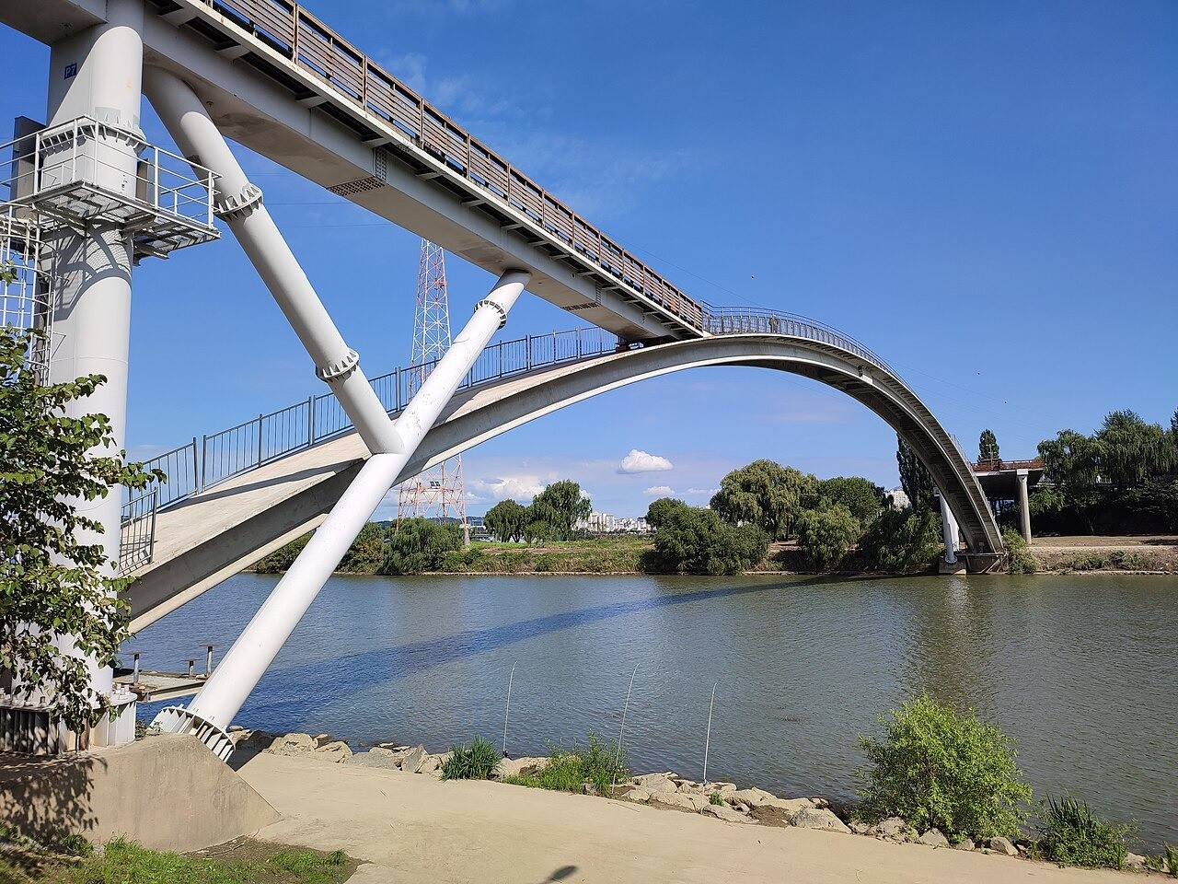
图 12 仙游桥（和平之桥，Seonyu Footbridge） 照片：Glabb，Public domain，Wikimedia Commons
地点 | 韩国 首尔 汉江，连接江岸与仙游岛公园
建造时间 | 2002 年 4 月建成
高强混凝土应用 | 建筑师 Rudy Ricciotti。主拱跨度 120 m，拱肋全部用 Ductal® UHPC 预制节段拼装，π 形截面、高 1.3 m，桥面宽 4.3 m，是早期最有代表性的 UHPC 桥之一。照片中白色细拱就是 UHPC 主拱。
资料来源 | Structurae  韩国混凝土学会论文

补充（未找到可自由使用的照片）：舍布鲁克人行桥（加拿大魁北克省，1997 年 7 月建成）是世界上第一座活性粉末混凝土（RPC）结构，60 m 跨空间桁架，桥面和上下弦 RPC 抗压强度约 200 MPa，钢管约束的腹杆 RPC 约 350 MPa。来源：PCI Journal 1999。

三、水利工程

11. 小浪底水利枢纽
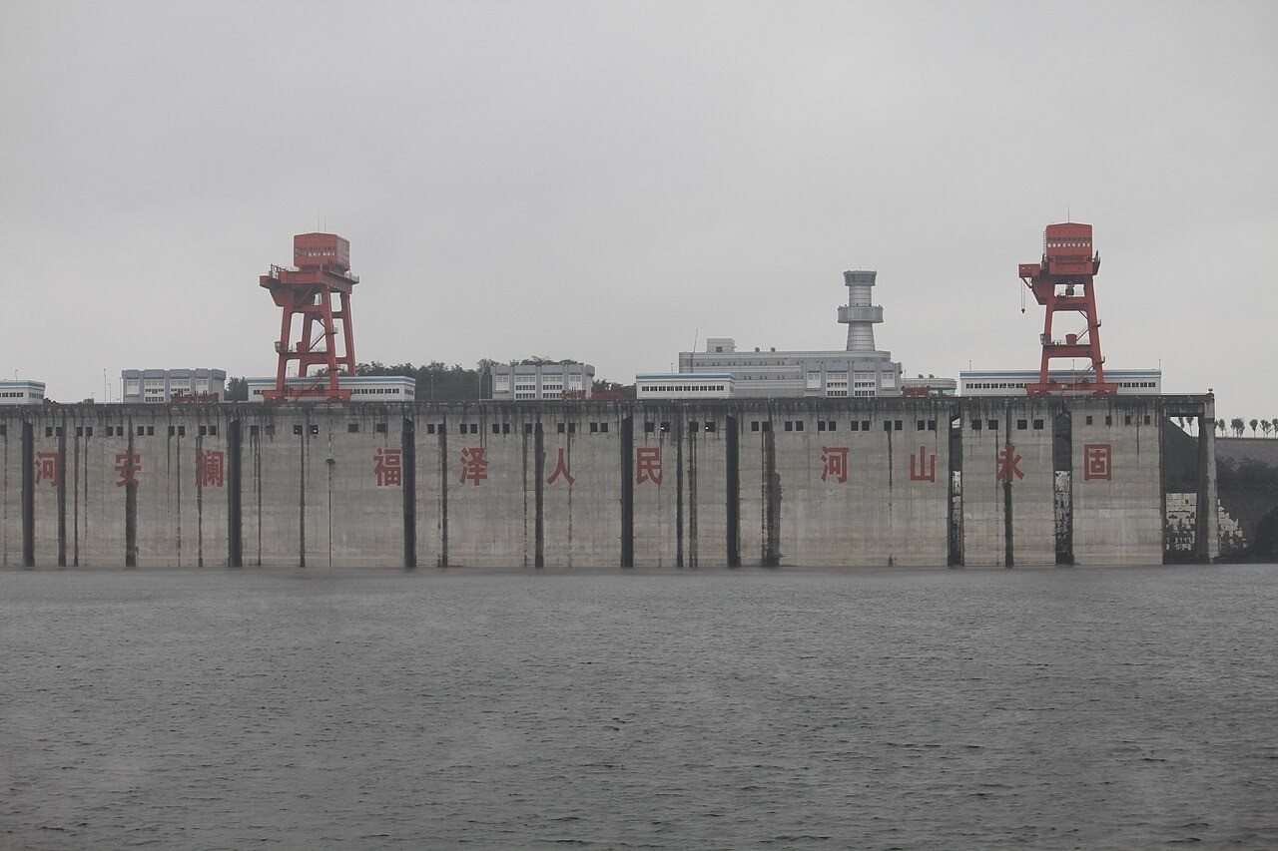
图 13 小浪底水利枢纽 照片：Gary Todd，CC0，Wikimedia Commons
地点 | 中国 河南 洛阳与济源之间的黄河干流
建造时间 | 1994 年 9 月主体工程开工，2001 年底主体完工（2009 年通过国家竣工验收）
高强混凝土应用 | 泄洪排沙建筑物工作水头 100–143 m，流速 30 m/s 以上，高含沙水流的磨损和空蚀很严重，所以孔板泄洪洞、排沙洞等过流部位大量采用抗冲耐磨的 C70 硅粉高强混凝土，浇筑量 30 多万 m³。照片是枢纽的进水塔群，孔板泄洪洞、排沙洞等隧洞都从这里进水，再穿过左岸山体。
资料来源 | 《水利水电科技进展》论文（C70 硅粉混凝土）  《水利水电科技进展》论文（裂缝与修补）  人民日报 2024：主体工程开工 30 周年

同类工程（无照片）：溪洛渡水电站（金沙江，四川与云南交界，2005–2014 年建设）泄洪洞“龙落尾”段采用 C9060 硅粉混凝土（90 天强度 60 MPa），同样用于抵抗高速水流的冲刷和空蚀。来源：论文《溪洛渡水电站泄洪洞龙落尾段 C9060 硅粉混凝土温控效果分析》。

四、海洋工程

12. 联邦大桥（Confederation Bridge）
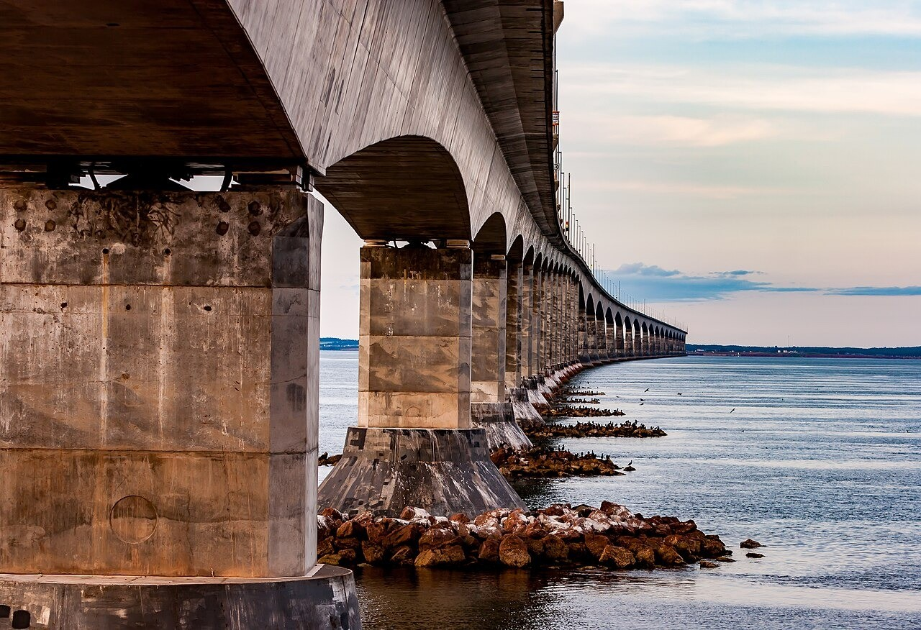
图 14 联邦大桥（Confederation Bridge） 照片：Michel Rathwell from Cornwall, Canada，CC BY 2.0，Wikimedia Commons
地点 | 加拿大 诺森伯兰海峡，连接爱德华王子岛和新不伦瑞克省
建造时间 | 1993 年 10 月开工，1997 年 5 月 31 日通车；全长 12.9 km
高强混凝土应用 | 世界上跨越冰封海域最长的桥，常年受海水、海冰和冻融作用，设计寿命 100 年。主体高性能混凝土 28 d 强度 55 MPa、91 d 强度 60 MPa（7 种配合比，掺硅粉和粉煤灰）；桥墩水线处的防冰锥混凝土 28 d 强度达 90 MPa，用来抵抗海冰撞击和磨损。照片中桥墩底部的锥形部分就是防冰锥。
资料来源 | ACI Concrete International 摘要  美国波特兰水泥协会案例  VINCI 项目介绍

13. 海德伦张力腿平台（Heidrun TLP）
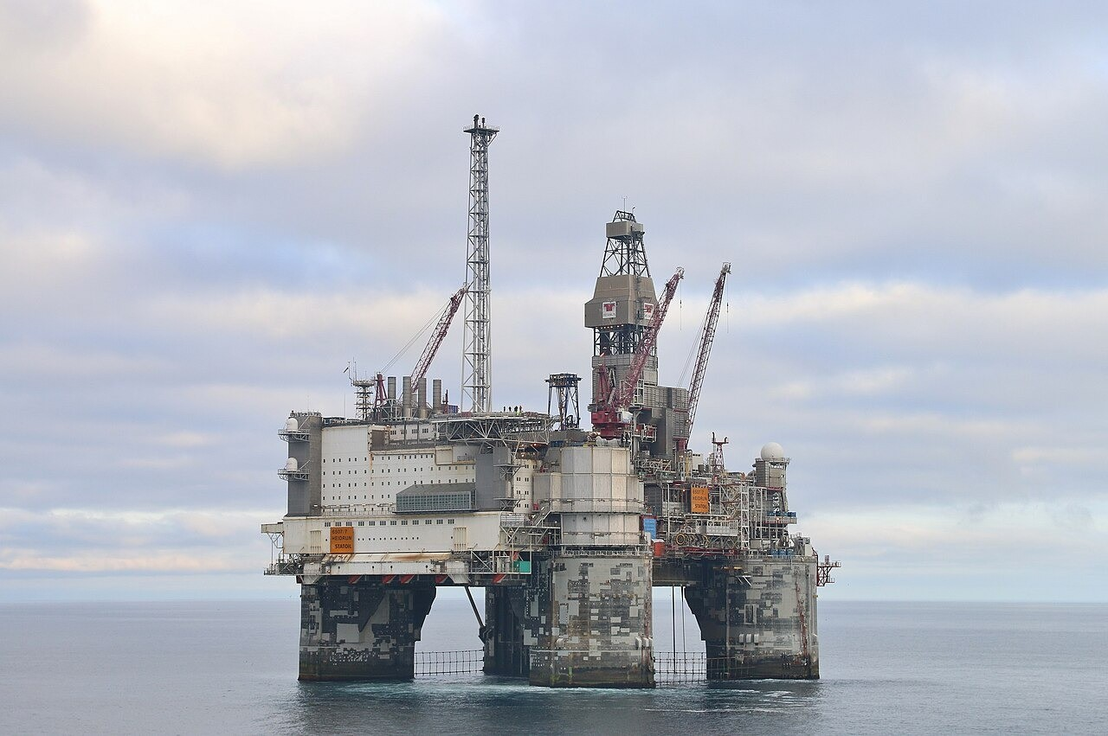
图 15 海德伦张力腿平台（Heidrun TLP） 照片：Norsk olje og gass，CC BY-SA 2.0，Wikimedia Commons
地点 | 挪威 挪威海 Heidrun 油田，水深 345 m
建造时间 | 1995 年安装投产
高强混凝土应用 | 世界上第一座混凝土张力腿平台。船体由 4 根直径 31 m 的立柱和方形浮箱组成，全部用高强轻骨料混凝土建造，混凝土约 6.3 万 m³，排水量 28.8 万 t，由 16 根钢管张力腿锚固在海底的混凝土基础上。照片中托住上部模块的粗大立柱就是混凝土船体。
资料来源 | OSTI：Heidrun 结构设计  Oil & Gas Journal：World's first concrete TLP  Multiconsult 项目介绍

五、国防工程

14. 加固飞机掩体（防护工程示意）
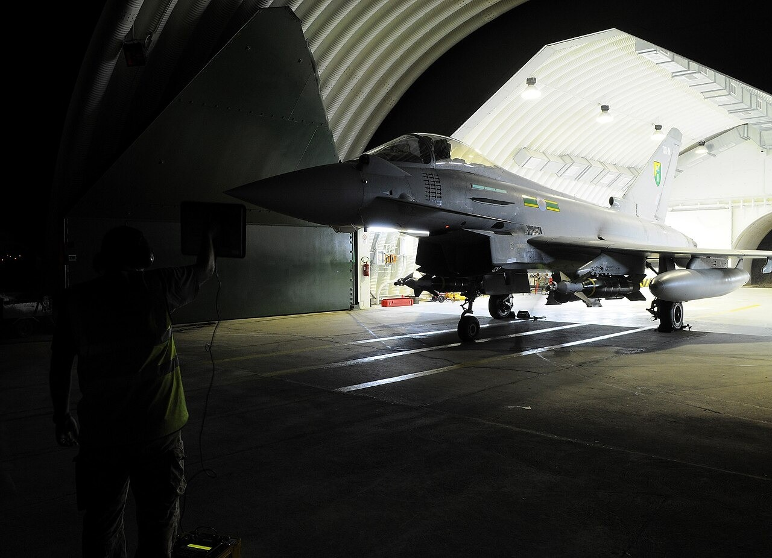
图 16 加固飞机掩体（防护工程示意） 照片：SAC Sally Raimondo，OGL v1.0，Wikimedia Commons
照片地点 | 意大利 焦亚德尔科莱（Gioia del Colle）空军基地，一架英国皇家空军“台风”战机正驶出加固飞机掩体
时间 | 照片摄于 2011 年 9 月
高强混凝土应用 | 国防工程里，高强混凝土和 UHPC 主要用在防护结构上：飞机掩体、地下指挥所、导弹发射井、防护门、抗爆墙等，靠它的高强度和高韧性抵抗爆炸冲击和弹体侵彻。具体军事工程的混凝土等级一般不公开，这张照片只用来示意应用场所，不代表照片中这座掩体用了哪一级混凝土。公开资料方面：美国空军手册给出的典型掩体是约 460 mm 厚的钢衬混凝土；美国陆军工程兵研发中心（ERDC）从 1980 年代末开始研究 UHPC，开发了用于军事防护的 Cor-Tuf；国内多项试验也表明 UHPC 的抗侵彻、抗爆能力明显强于普通混凝土。
资料来源 | 美国空军 AFMAN：Hardened Aircraft Shelters  ERDC 关于 Cor-Tuf UHPC 的研究  北京理工大学：弹体高速侵彻 UHPC 靶机理

参考图出处
整理本图集时参照的示例图片（环形屋檐、圆柱廊、黑色镜面水池、灰色 UHPC 质感）很可能是深圳茅洲河水文教育展示馆：同济大学建筑设计研究院（TJAD）设计，2020 年建成，约 1,500 m²，其环形水院采用了灰色 UHPC 质感。该项目照片为建筑摄影师的版权作品，本图集未收录，可在 ArchDaily 项目页 查看。
国内同类的 UHPC 建筑还有杭州的中国京杭大运河博物院（赫尔佐格和德梅隆设计，据水泥供应商介绍外立面用了约 3.5 万 m² UHPC 预制板；2026 年 6 月报道二期工程已竣工验收），见 Aalborg White 项目介绍 和 杭州网报道。

照片与资料说明
- 照片从 Wikimedia Commons 下载，仅缩放到 1280 px 宽，未做其他修改；作者和许可见各图图注，点击图注中的“Wikimedia Commons”可查看原图和完整许可条款。
- CC BY / CC BY-SA 照片使用时需署名（作者、许可、来源）；CC0 和公有领域照片可不署名，但注明来源更规范；OGL v1.0 为英国政府开放许可，使用时需注明来源。
- 工程数据来自各工程“资料来源”栏列出的论文、报道和项目资料；不同来源的个别数字略有出入，正式引用时以原文为准。
- 国防工程中具体军事设施的混凝土等级一般不公开，图 16 仅用于示意应用场所。

